**“职业教育质量观的时代特征和改革发展”专题讲座**

5月19日，中国职业教育学会副会长、上海市职业教育协会会长、上海教育科学研究院高职教育发展研究中心主任、上海教育科学研究院原副院长马树超教授莅临我校，在学校报告厅作了题为“职业教育质量观的时代特征和改革发展”的专题讲座。讲座由学校党委书记、校长杨秀方主持，学校教职工百余人参加了此次讲座。

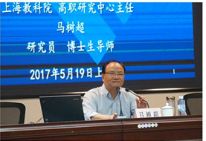 马树超教授高屋建瓴，从职业教育的整体发展出发，阐释了新时期下中职校的发展现状、面临问题以及探索路径，结合国家对现代职业教育的新要求，他认为中职校发展要“抓特色”，注重内涵发展建设，不断提高专业教育水平，充分落实“产教融合”，做到“服务要进”、“内涵要进”和“队伍要进”，以达到整体能力的提升，努力建设成为上海市高水平中职校。

党委书记、校长杨秀方在总结本次讲座时指出，马树超教授结合个人多年对职业教育的研究分析，广征博引，语言幽默风趣，并针对我校现状给予适时指导，给我校未来发展定位、教育教学改革以及人才培养等重大问题带来了更多的启迪和思考。此外，杨校长与马树超教授就新形势下建立“一带一路技师学院”的设想做出进一步探讨和交流，坚定了我校未来发展的信念，努力打造成为上海市优秀高水平中职学校。